Соціологи PRO

«Життя в умовах карантину»: результати третьої хвилі онлайн-опитування.

Опитування реалізоване дослідницькою групою соціологів Волинського національного університету імені Лесі Українки та тривало майже два місяці (з 1 лютого 2021 року до 20 березня 2021 року). В опитуванні взяли участь 325 українців. Це друга хвиля опитування. Перша була проведена у березні 2020 року, під час локдауну.
В ході опитування ми з’ясовували думки та настрої українців щодо пандемії, спричиненої коронавірусом. Вивчали рівень соціального самопочуття та готовність українців вакцинуватися.
Отже, найчастіше українці інформацію про коронавірус черпають з Інтернет ресурсів (86,8%), «соціальні мережі» отримали 78,2% підтримки, на третьому місці – «інформація від рідних, коллег, сусідів» (50,5%).
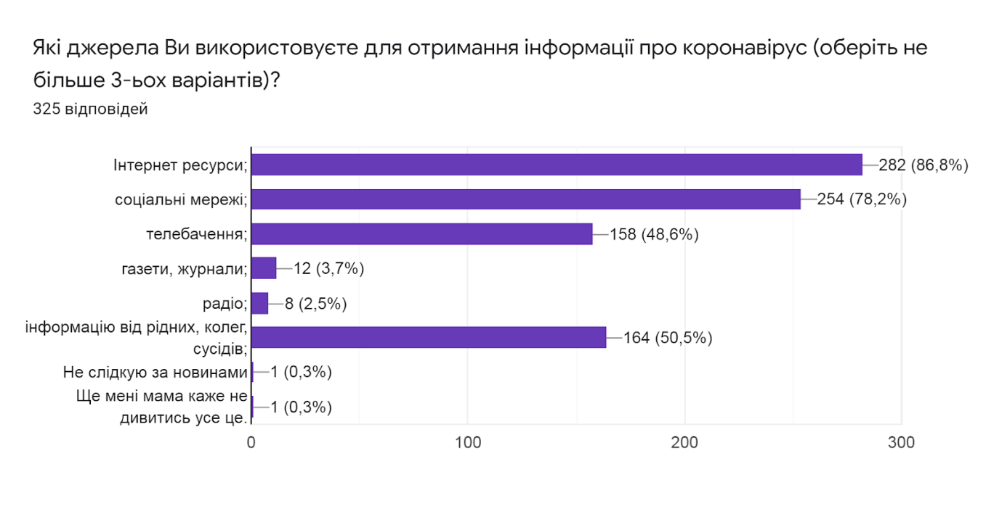
Що стосується «ймовірного запровадження після карантину «touchless economy» (безконтактної економіки)», то думки респондентів в даному випадку розділилися майже порівну, найбільше (32,3%) обрали варіант відповіді «швидше позитивно», 27,1% не визначилися з відповіддю на дане запитання і 15,1% «швидше негативно» оцінюють ймовірне запровадження після карантину «touchless economy».
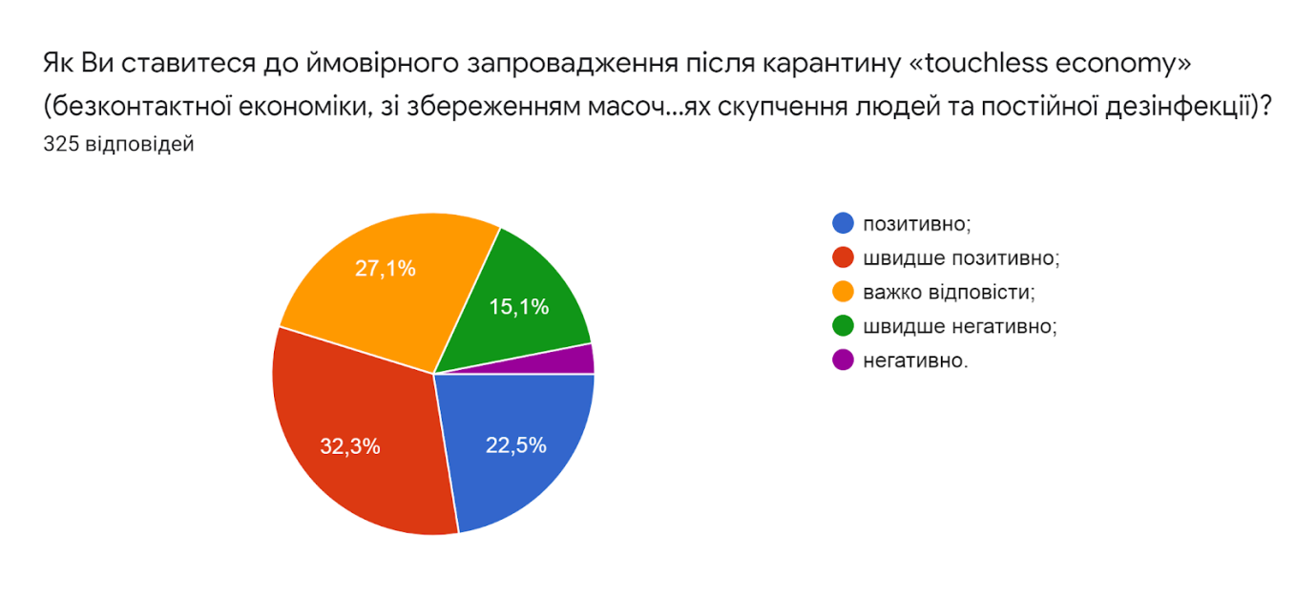
На запитання «Чи дотримуєтесь Ви особисто карантину» 48,6% учасників опитування обрали ствердну відповідь, «так, дотримуюся», 47,4% заявили про те, що «інколи не дотримуються».
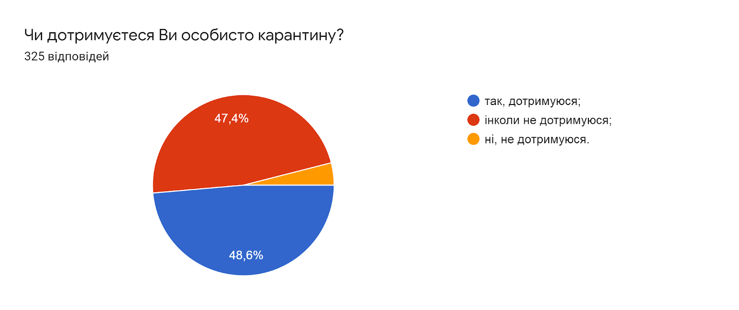
Для 56,3% респондентів, що взяли участь в опитуванні, «епідемія (пандемія) коронавірусу – це захворювання складне, але, як на мене інформація про захворювання дуже роздута засобами масової інформації», на другому місці за популярністю серед наших респондентів варіант відповіді «період, який рано чи пізно закінчиться» (47,4%), на третьому місці варіант відповіді «коронавірус оголив проблеми кожної країни, в тому числі і України, показав надзвичайно недосконалу систему охорони здоров’я» (46,5%).
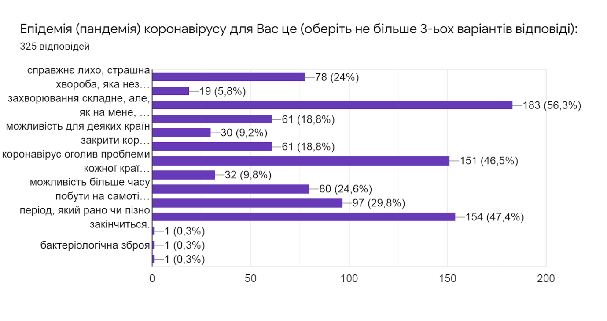
57,8% відповідаючи на запитання: «Що для Вас особисто означає «захворіти коронавірусом»», обирають варіант відповіді «стараюся відноситися до цього спокійно, зрештою, в основному, захворювання протікає легко, іноді навіть безсимптомно, лише незначній частині хворих потрібна госпіталізація», на другому місці варіант відповіді «ну нічого, доведеться долати цю недугу, сподіватимусь, що моя імунна система впорається з цим захворюванням» (54,8%) і на третьому місці варіант відповіді «це дуже серйозно вдарить по бюджету моєї сім’ї, незважаючи на те, що витрати на лікування хворих коронавірусом держава бере на себе, я все ж вважаю, що «спасіння потопаючих – справа рук самих потопаючих»».
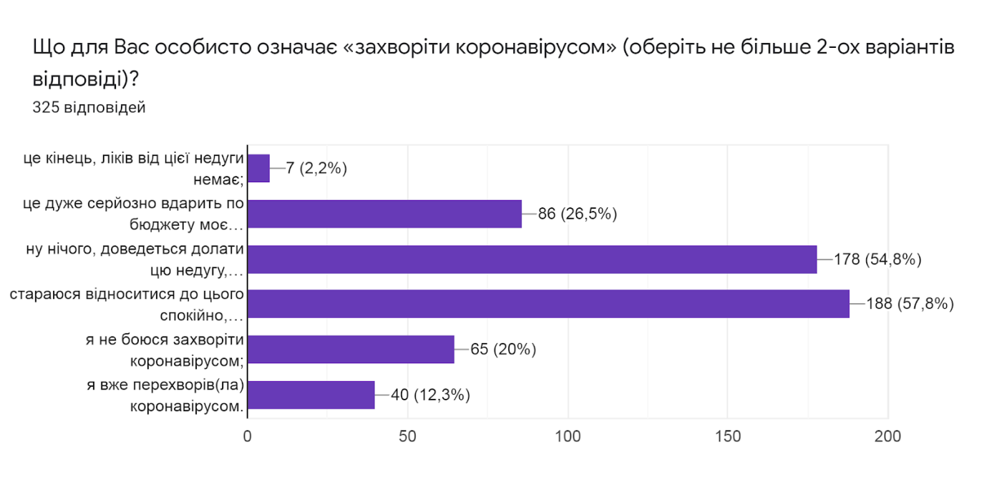
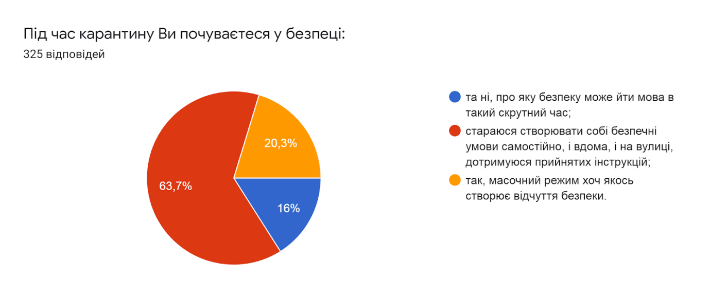
На запитання «Під час карантину Ви почуваєтеся в безпеці?», переважна більшість (63,7%) обирають варіант відповіді «стараюсь створювати собі безпечні умови самостійно, і вдома, і на вулиці, дотримуюся прийнятих інструкцій», на думку 20,3% опитаних «масочний режим хоч якось створює відчуття безпеки» і 16% зазначають, що «про жодну безпеку не може йти мова в такий скрутний час».
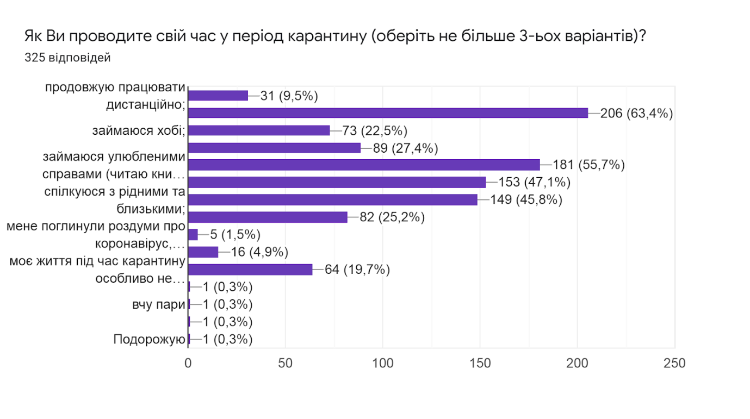
Найчастіше учасники опитування під час карантину зустрічаються з такими проблемами: «брак живого спілкування» (66,8%), «неможливість перебувати на свіжому повітрі» (36,3%) та нестача коштів (27,7%).
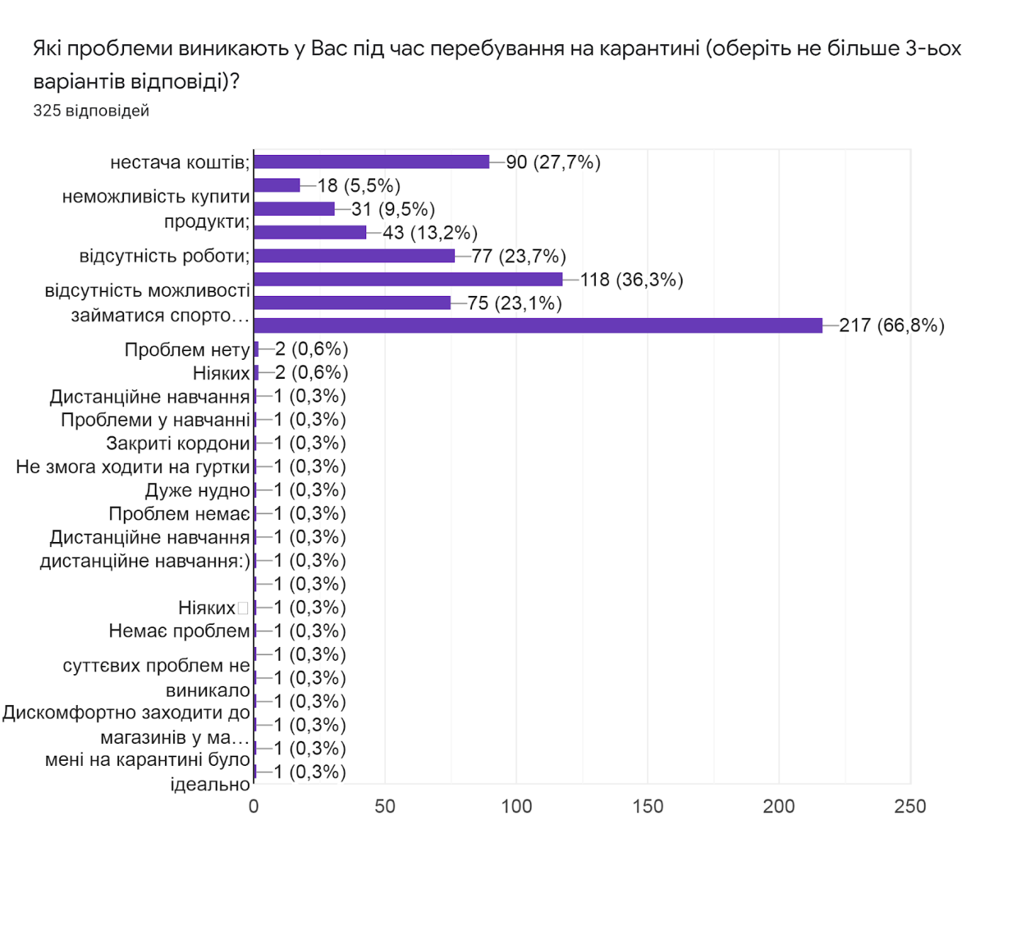
Для 47,1% «карантин не вніс серйозних змін у моє життя, тому все, що планую можу зробити і під час карантину», 45,5% «не розраховують на те, що моє життя істотно зміниться після завершення карантину», на третьому місці за популярність варіант відповіді «проведу з сім’єю повноцінний відпочинок в розважальному центрі» (28,3%).
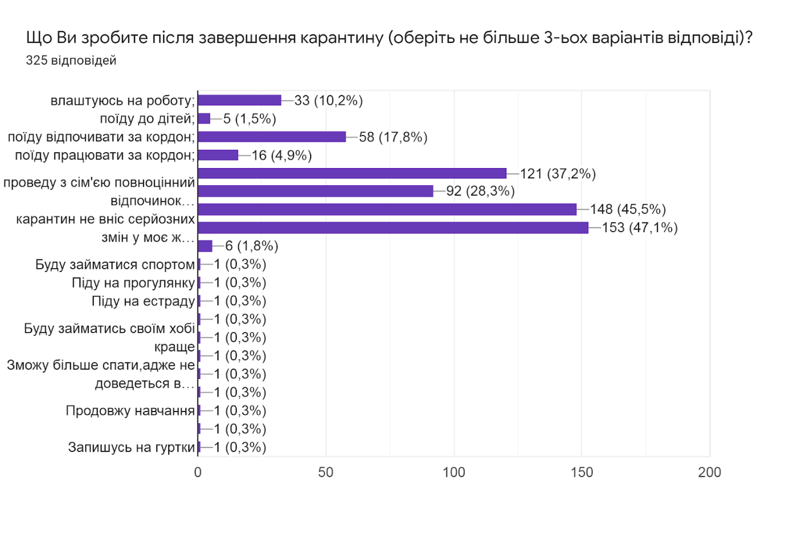
48,3% учасників опитування не визначилися з тим як ставляться до вакцинації від коронавірусу, тому обирають варіант відповіді «важко відповісти», 24,3% позитивно ставляться до вакцинації від коронавірусу і 27,4% – негативно.
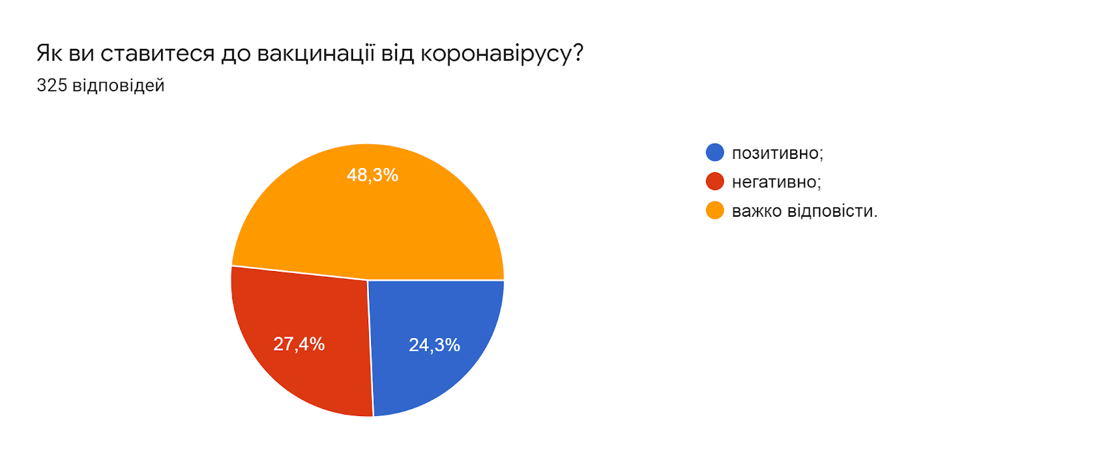
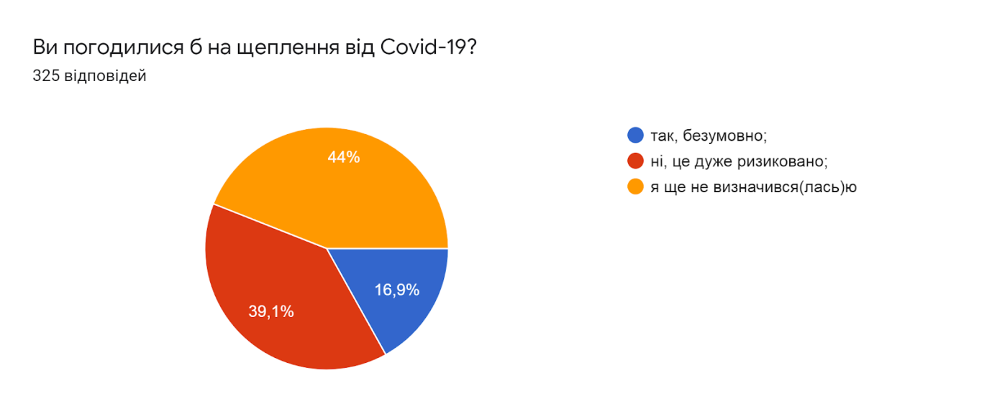
39,1% опитаних відповідаючи на запитання «Чи погодилися б Ви на щеплення від Covid-19», зазначають, що «ні, це дуже ризиковано», 44% ще не визначилися з відповіддю на дане запитання і 16,9% обирають варіант відповіді «так, безумовно».
59,7% опитаних зазначають, що погодяться на щеплення від коронавірусу «за умови, що це щеплення пройде всі клінічні випробування і буде визнане безпечним», 15,7% ще не визначились з відповіддю на це запитання і 18,5% за жодних умов не погодяться на щеплення.
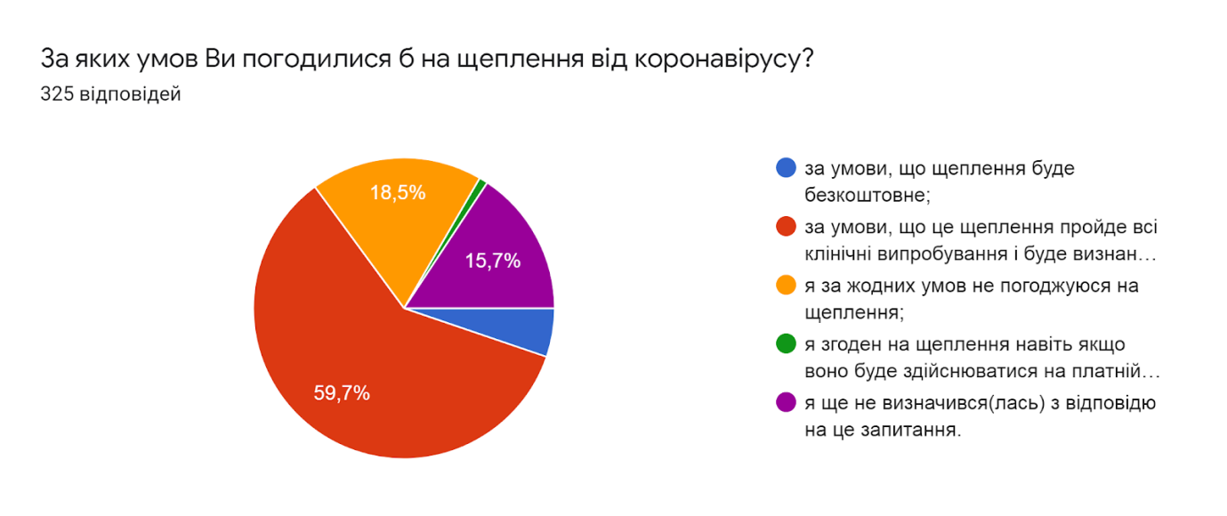
Підсумовуючи, варто зазначити, що більшість опитаних респондентів розуміють серйозність хвороби та дотримуються необхідних вимог, хоча і усвідомлюють ймовірність надмірного роздуття проблеми ЗМІ. Безумовно, що карантин вніс свої корективи у спосіб життя українців, найбільше їм не вистачає живого спілкування. Одним із актуальних питань, що обговорюється українською спільнотою є вакцинація. Однозначної відповіді на це питання поки що немає. Понад 48% опитаних ще навіть не визначилися зі своїм ставленням до вакцинації, лише 24% позитивно оцінюють проведення вакцинації в Україні. Щодо особистої участі, то 44% респондентів не змогли відповісти, оскільки ще перебувають у роздумах, майже 40% на даний час не погоджуються і, лише 20% погоджуються вакцинуватися за умови доведення безпечності вакцини. Тобто, якщо до самого явища коронавіруса українці вже виробили власне бачення, то вакцинація поки що їх лякає, очевидно, через відсутність об’єктивної інформації як про вакцини, процес вакцинації, так і про ймовірні його наслідки.
P.S. Дякуємо усім учасникам опитування за максимальну кількість репостів. Особлива подяка за інформаційну підтримку громадському діячеві Олександру Ільницькому.
Ольга Кузьмук, кандидат соціологічних наук,
доцент кафедри загальної і соціальної психології та соціології,
Валентина Любчук, кандидат соціологічних наук,
доцент кафедри загальної і соціальної психології та соціології,

